Участник:

Кривенцов Арсений Денисович

16.09.2006 г.р.

Ученик 8 Б класса СШ №28 г.Витебска.

Участник клуба военно-исторической реконструкции «Память».

Сын военнослужащего 103 гв. овдбр.

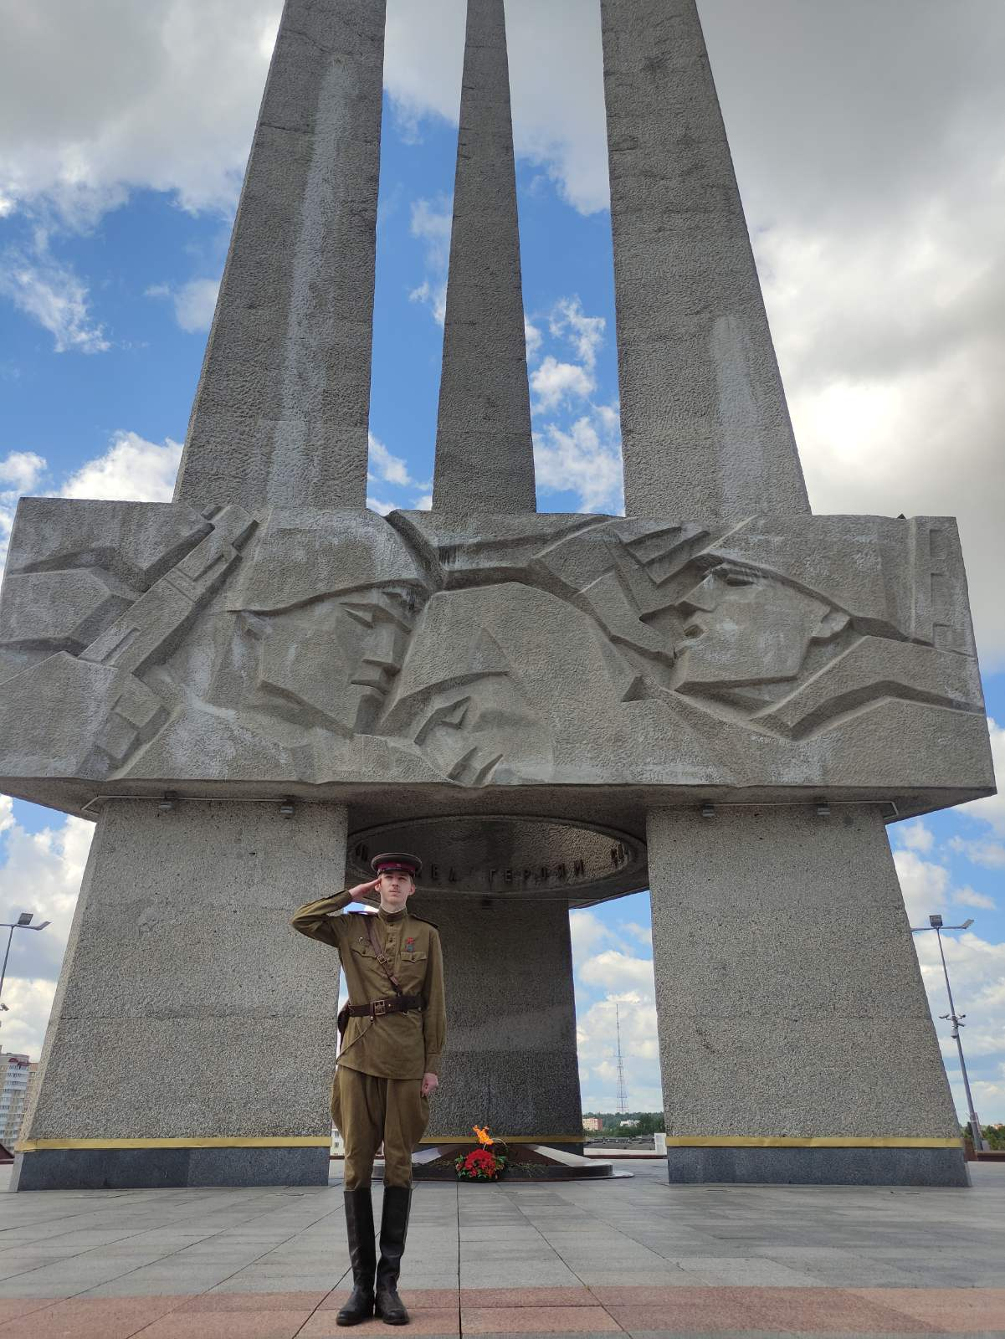

**Я - ЧАСОВОЙ...**

Однажды, в солнечное утро,

Я к деду подошел, набрался сил,

Спросил, его: «Скажи мне, деда,

Как прадед мой за Родину погиб?»

Мой дед вздохнул, взглянув на фото,

Там прадед мой по форме фронтовой

Глядит на нас, в глазах – забота,

Что защитил свой дом родной.

«Его не стало в сорок третьем...»

Дед со слезами на глазах,

Рассказ свой начал: «Было Лето...

Враг наступал, повсюду страх...

Дома горели, гибли люди,

Кричали дети, ужас, мрак...

Никто не знал, что будет дальше,

Куда дойдет проклятый враг.

Твой прадед, внук, был партизаном,

Крошил фашистов на «Ура!»

В бою он был смертельно ранен

Но бил заклятого врага!»

Дед с гордостью рассказ закончил

И слез своих сдержать не смог.

Сказал мне: «Мой внучек запомни,

Как прадед Родину сберег!»

Держу в руках портрет я прадеда с украдкой,

Смотрю в его глаза, и гордость так и прет.

Я буду помнить подвиг партизана,

И каждого, кто Родину сберег!

Мне стало очень интересно,

Как память мне о прадеде сберечь...

И вот в один из дней воскресных

Решил я посетить музей!

Музей Шмырева интересен.

Экскурсовод мне рассказал,

Про партизанское движение,

Про то, как прадед воевал.

Я как-то слышал краем уха

О Вахте памяти у Вечного огня,

Что выбирают часовых из лучших,

А значит лучшим стану я!

Прилежней сразу стал учиться,

Чтоб стать на Вахте часовым,

Мой прадед мог бы мной гордиться.

Ах, если б был сейчас живым...

Горит огонь, не тухнет пламя

На трех штыках у Вечного огня

Я – часовой, со мною память,

На Вахте памяти, друзья!